**TERMO DE REFERÊNCIA**

**CONTRATAÇÃO DE EMPRESA ESPECIALIZADA NA PRESTAÇÃO DOS SERVIÇOS DE GEORREFERENCIAMENTO DA FAZENDA PINHALZINHO PARA MUNICÍPIO DE SANTO ANTONIO DO JARDIM-SP.**

1. **OBJETIVO**

Contratação de empresa especializada para realizar o georreferenciamento de imóvel rural de modo a definir sua forma, dimensão e localização. Através de levantamento topográfico.

O levantamento deverá atender o que preconiza as devidas legislações vigentes que exigi o georreferenciamento seja executado de acordo com a Norma Técnica para Georreferenciamento de Imóveis Rurais (NTGIR), que impõe a obrigatoriedade de descrever seus limites, características e confrontações através de memorial descritivo executado por profissional habilitado com devida emissão de Anotação de Responsabilidade Técnica (ART) por parte do CREA (Conselho Regional de Engenharia e Agronomia) e credenciado ao INCRA.

O documento deverá conter as coordenadas dos vértices definidores dos limites do imóvel rural, georreferenciados ao Sistema Geodésico Brasileiro, com precisão posicional de 50cm, sendo atingida na determinação de cada um deles.

Vale ressaltar que a área já se encontra certificada junto ao INCRA, sendo necessário a conferência da atual certificação in-loco (perímetro) e de toda sua confrontação.

Deverão ser apresentados os seguintes Projetos:

* Planta Planimétrica georreferenciada e Memorial Descritivo padrão INCRA
* Planta Planimétrica georreferenciada e Memorial Descritivo para averbação junto ao Cartório de Imóveis, Comarca Espírito Santo do Pinhal.
* Revisão de memorial e descritivo das matrículas das áreas para possíveis ajustes junto ao cartório e Prefeitura Municipal de Santo Antônio do Jardim-SP.

O documento deverá ser entregue em forma digital DWG e KML/KMZ com processamento da base e memorial de cálculo e descritivo em PDF além da entrega de 04 (quatro) vias impressas e assinadas pelo técnico responsável do mapa e memoriais.

**DO PROJETO DE GEORREFERENCIAMENTO**

* Quantificar e qualificar as matrículas das propriedades frente ao órgão responsável - INCRA;
* Elaborar memorial descritivo com os dados dos limites, vértices e confrontantes;
* Alocar o perímetro do imóvel rural no Sistema Geodésico Brasileiro com precisão posicional fixada pelo INCRA;
* Coletar as informações cadastrais e elaborar as Cartas de Confrontantes e/ou Declarações de Confinantes dos imóveis limítrofes, com suas respectivas assinaturas;
* Confecção de planta e memoriais descritivos da propriedade;
* Anotação de responsabilidade técnica – ART-SP;
* Certificação do Imóvel no INCRA através do sistema de georreferenciamento – SIGEF;
* Acompanhamento dos projetos junto ao órgão fundiário e Cartório de Registro de Imóveis até sua plena aprovação;

**APRESENTAÇÃO DE DESENHOS E DOCUMENTOS**

Os desenhos e documentos a serem elaborados deverão respeitar as normas técnicas pertinentes, além das normas de desenho técnico.

Os desenhos e documentos conterão na parte inferior à direita carimbo determinado pelo Departamento de Obras e Planejamento.

A CONTRATADA deverá emitir os desenhos e documentos de projeto em obediência a eventuais padrões previamente definidos pela CONTRATANTE.

Os desenhos de projeto deverão ser apresentados através de tecnologia digital (software Auto CAD)

A entrega final dos desenhos e documentos de projeto deverá ser realizada acompanhada de 4 (quatro) jogos de cópia em papel assinados pelo profissional responsável com firma reconhecida.

Para assegurar o cumprimento das especificações do objeto serão realizadas reuniões entre o CONTRATANTE e CONTRATADA, com periodicidade a ser definida na primeira reunião. As reuniões deverão ocorrer na unidade operacional determinada pelo Departamento de Obras e Planejamento.

Os projetos deverão ser aprovados pela CONTRATANTE.

**Serão contratados serviços de georreferenciamento para:**

* Fazenda Pinhalzinho
* Proprietário: Theobaldo de Nigris Junior
* Município de Santo Antônio do Jardim – SP
* CRI Comarca Espírito Santo do Pinhal – SP
* Transcrição 12.743
* Código INCRA: 620.076.001.708-7
* Área aproximada: 804.6011 ha

NOTA: Custos com alimentação, transporte e hospedagem se necessários ficam a cargo da empresa contratada.

1. **DOS PROCEDIMENTOS**

Os interessados devem realizar visita técnica para qualquer dúvida e/ou esclarecimentos.

Mediante a contratação, a empresa deverá estar na unidade em dia e horário agendados previamente com a equipe do Departamento de Obras e Planejamento via e-mail: obras@sajardim.sp.gov.br ou ainda pelo telefone (19) 3654-1630, ramal 4;

* 1. **Equipamentos necessários para execução dos serviços**
* A equipe deverá estar devidamente uniformizada;
* Estar com os EPI’s necessários para execução do serviço;
* Equipamentos necessários para o levantamento topográfico;
* Equipamentos para campo (facão, garrafa térmica de água, repelente, e tudo o que se fizer necessário);

1. **A CARGO DA CONTRATADA**

* Apresentação do registro em conselho de classe do técnico responsável pelo serviço;
* Apresentar registro junto ao INCRA;
* Apresentar relatório da atividade executada;
* Arcar com os custos com transporte, alimentação e hospedagem se necessários;
* Em caso de dano ao patrimônio da Fazenda Pinhalzinho por imperícia e/ou imprudência dos prestadores de serviços, o valor do serviço ou material ficará a cargo da empresa contratada;
* Entrar em contato com a Departamento de Obras e Planejamento para agendamento dos serviços;
* Os custos e taxas para emissão de ART, ficam a cargo da contratada.

1. **A CARGO DA CONTRATANTE**

* Os custos, encargos e taxas em cartório ou outro similar ficam a cargo da contratante;
* Providenciar funcionário do Departamento de Obras e Planejamento ou outro designado por este, para acompanhar os serviços.

1. **ORÇAMENTO E PAGAMENTO**

As empresas participantes da pesquisa de preço, devem apresentar os documentos abaixo exigidos para sua efetiva participação:

* Documento com valores para realização do serviço
* Comprovante que o profissional está devidamente credenciado no CREA/CAU ou similar

O pagamento será realizado da seguinte forma para cada etapa:

|  |  |  |  |  |
| --- | --- | --- | --- | --- |
| **Etapa** | **Prazo** | **Serviço/Produto** | **Pagamento** | **Parcela (%)** |
| **1ª** | Até 60 (sessenta) dias da assinatura do contrato. | Levantamento e elaboração de projeto para averbação junto ao Cartório de Imóveis. | Após entrega do serviço/produto, pagamento até 15 dias da emissão da Nota Fiscal. | **25** |
| **2ª** | Até 120 (cento e vinte) dias da assinatura do contrato. | Entrega definitiva de todos os projetos em 4 vias, e os arquivos em meio digital. | **75** |

1. **PENALIDADES E PRAZO**

O contrato terá vigência de 120 (cento e vinte) dias impreterivelmente. Cabendo multa em caso de atraso não justificado da entrega dos serviços solicitados no valor de 30% do contrato firmado.

1. **LOCALIZAÇÃO**

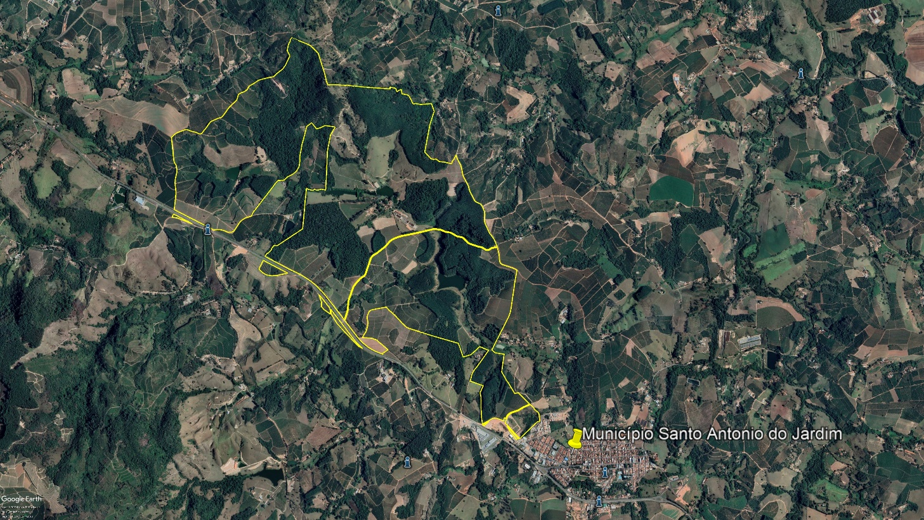

Santo Antônio do Jardim, 16 de fevereiro de 2023.

**____________________**

**Júlio Cesar Silva Amaral**

**Diretor de Obras e Planejamento**